Message reçu quand word lancé directement

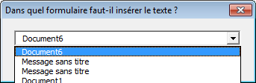

Message reçu quand word lancé via excel

